RIWAYAT HIDUP
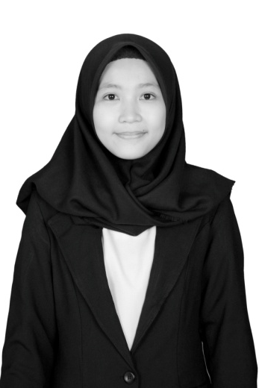
Armiana, lahir di Malaka pada tanggal 09 Januari 1997. Merupakan anak pertama dari dua bersaudara, pasangan dari Bapak Samsir, dan Ibu Kaidah dg Nia. Mengikuti pendidikan formal pada tahun 2002 di SD Negeri 12 Malaka, Kecamatan Tondong Tallasa Kabupaten Pangkajene dan Kepulauan dan lulus pada tahun 2008.
Tahun 2008 melanjutkan pendidikan ke SMP Negeri 1 Tondong Tallasa dan lulus pada tahun 2011. Pada tahun yang sama melanjutkan pendidikan ke SMA Negeri 1 Tondong dan menyelesaikan pendidikan tahun 2014. Kemudian pada tahun yang sama penulis terdaftar sebagai mahasiswa di Universitas Negeri Makassar, Fakultas Ilmu Pendidikan dengan Program Studi Pendidikan Guru Sekolah Dasar (PGSD) Program Strata 1 (S1) bertempat di UPP PGSD Makassar Fakultas Ilmu Pendidikan Universitas Negeri Makassar.

